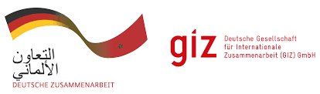

**BUREAU DE LA GIZ MAROC**

**AVIS D’APPEL D’OFFRES**

**CoSoft N° 83395552**

La Deutsche Gesellschaft für Internationale Zusammenarbeit (GIZ) GmbH lance un appel d’offres relatif à la **Maintenance et assistance-conseil informatiques pour la GIZ au Maroc**.

Si vous êtes intéressés, le dossier d’appel d’offres (DAO) peut être téléchargé depuis les pièces jointes ci-dessous :